活动关卡设计

**挑战关卡：**

挑战关卡为场景固定的活动关卡，玩家需要控制主角与总波数为100波的敌人战斗，根据消灭的总波数获得对应的奖励。

关卡开始后，根据系统指引往指定位置启动炮台，炮台启动后即会在周围刷新一波敌人；炮台会协助玩家攻击敌人，必须在限定时间内将敌人消灭，如在限定时间内没有消灭所有敌人或是玩家死亡，则本次挑战关卡结束，系统根据玩家消灭的波数给予玩家奖励。

在限定时间内消灭敌人后即可前往下一波敌人的出现位置，继续与敌人战斗。

挑战关卡共100波敌人，敌人每5波会出现1个小BOSS，每10波出现1个大型BOSS，将第100波的敌人全部消灭即可完成挑战，获得大量奖励。

进行挑战关卡不消耗体力而是消耗挑战次数，玩家每天可进行1次挑战关卡，挑战次数每天0点刷新，未使用的次数不会累积到第2天。

1天内若想多次进行调整关卡，可需要消耗钻石购买挑战次数。

后期版本考虑增加不同难度的挑战关卡，玩家在进行挑战关卡时可根据个人战力情况选择不同的难度进行。

**下图为挑战关卡设计参考图，每5波战斗为1个循环，玩家每次从1区域开始，之后依次前往2、3、4、5区域，击败5区域的敌人回到1区域开始新的5波战斗。**

**1号区域：30米*30米 2号区域：50米*30米**

**3号区域：40米*40米 4号区域：50米*40米**

**5号区域：70米*70米**

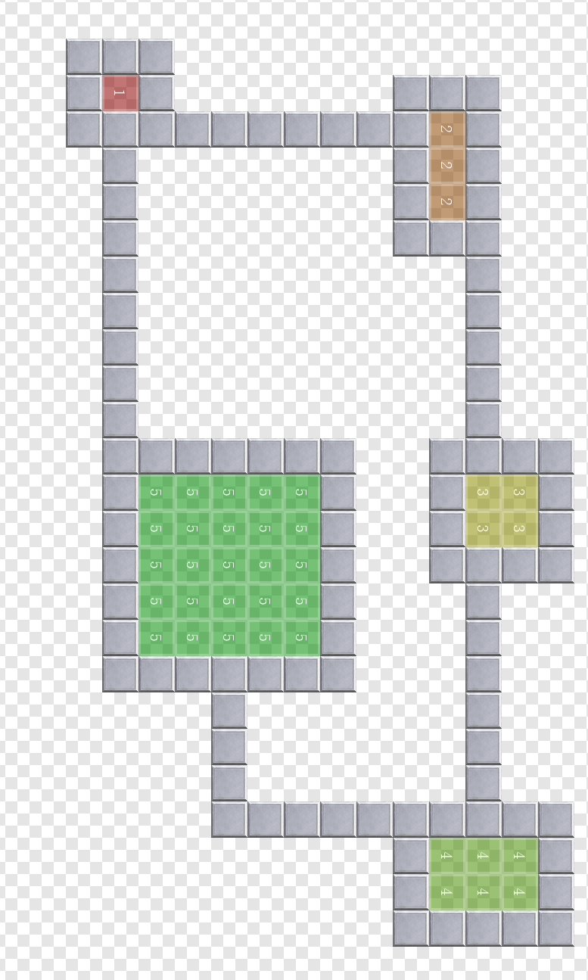

**资源/物品关卡：**

主要为玩家提供游戏内各系统所需的资源/物品的关卡，每天开启不同的资源/物品关卡，玩家每天可进行2次资源/物品关卡。

资源/物品关卡的难度分为难度1-难度5共5种难度，玩家可根据自身实力选择适合的难度进行挑战。

周一：经验卡关卡，战斗胜利后奖励经验卡。

周二：升星卡关卡，战斗胜利后奖励升星卡。

周三：升品卡关卡，战斗胜利后奖励升品卡。

周四：升级卡关卡，战斗胜利后奖励升级卡（英雄升级卡）。

周五：技能卡关卡，战斗胜利后奖励升级卡（英雄技能卡）。

周六：装备卡关卡，战斗胜利后奖励装备卡（英雄装备卡）

周日：上述6种关卡都开启

资源/物品关卡场景参考图，从左下方开始至右上方击败所有敌人完成关卡

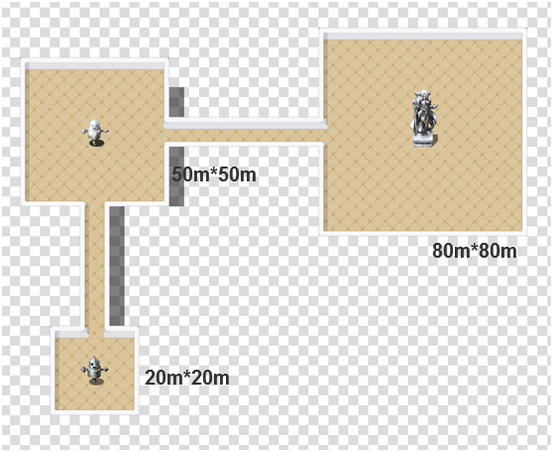

**金币关卡：**

每日可进行2次的开车杀敌关卡，让玩家获得大量金币的活动关卡。

金币关卡中，玩家需要控制装甲车在前进路线上左右移动来消灭敌人，敌人会在装甲车前进路线上的位置随机分布，消灭的敌人数量越多，关卡结束后获得的金币数量越多。（下图为金币关卡场景示意图）

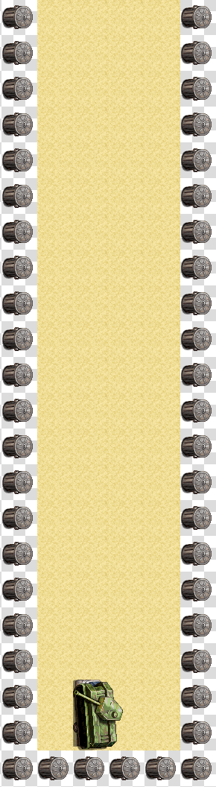道路宽度：4车道

**无尽斗技场模式：**

在斗技场中进行的活动关卡。

该模式只能主角单人进行，英雄不能协助战斗。

战斗开始时主角位于斗技场正中位置，敌人会从斗技场四周出现涌向主角。

斗技场每波会刷新100个敌人，将敌人全部消灭后主角可回复20%生命值，然后30秒后进行下一波战斗。

敌人实力随波数增加而提高，若在战斗过程中主角被击倒则本次挑战结束，击杀的敌人数量会累计至当月的斗技场击杀数中，并且参与服务器的击杀数排名，排名数据每日凌晨刷新。

玩家每天可进行1次斗技场挑战，关卡开始时的敌人波数会从玩家上次到达的波数开始（即上次玩家在第20波时被击败，那么在每月挑战数据重置之前，玩家下1次进行斗技场挑战时都会从第20波敌人开始）。

斗技场的排名奖励每月结算1次，系统以每个玩家每月最后一次挑战斗技场后的累积击杀数为该玩家当月的最终击杀成绩，然后在下个月根据排名给予玩家对应的奖励。

斗技场每月1号进行数据重置，所有玩家击杀数归0，进行斗技场时需要从第1波敌人开始战斗。

**下图为斗技场模式场景设计参考图，场景中间为玩家初始所在位置，左侧右侧和下方开口处为敌人进入位置。**

**斗技场大小：140米*100米（玩家可移动区域）**

